Materia: ATE
Profesor: Ana María Cosman
Curso: 3 A

Trabajo Práctico N ° 4
Actividades:
Eje 1: Fortalecimiento Académico
Objetivo: Brindar herramientas técnicas para mejorar el rendimiento y la organización.
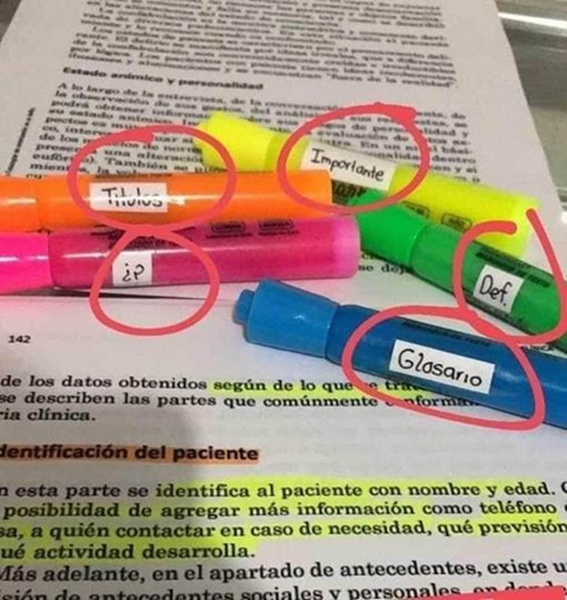
Métodos de estudio I: Técnicas de subrayado y toma de apuntes. Se inicia con cuadernillo, con las explicaciones al respecto
Su objetivo es destacar las ideas principales y los detalles de apoyo que aportan al
concepto. Permite un estudio activo y atento, facilitando la revisión y retención de
información para estudiarla posteriormente.
Fases
a. Primera lectura
Comprensión global del texto durante la cual no subrayarás.
b. Lectura por párrafo
Lee el párrafo completo antes de marcarlo. Luego subraya las ideas que expresan los aspectos medulares del párrafo y aquellas secundarias que ejemplifican, respaldan, explican o extienden el concepto principal. Utilizarás dos colores para diferenciarlas.
Tips: Evita sobrecargar el texto con señales. Cuando debas marcar varios enunciados seguidos, utiliza paréntesis en vez de subrayar todo.

